数字电路与逻辑设计实验
实验报告3
学生姓名 | 李佳骏 | 学号 | B20190103224 | 专业班级 | 20软件2班
实验成绩
教师评阅意见
一、实验名称
时序逻辑电路实验
二、实验目的
1.掌握基本JK和D触发器的逻辑功能
2.掌握集成触发器使用方法和逻辑功能测试方法，熟悉触发器之间相互转换的方法
3.掌握电路图输入法描述电路的逻辑功能
4.掌握中规模4位双向移位寄存器逻辑功能及使用方法
5.掌握中规模集成计数器的使用方法及功能测试方法
三、实验仪器设备及器件
1、PC微机一台
2、实验板DDA-IIIA型一块（主芯片Cyclone（EP2C5T144C8N））
3、QUARTUS 配套软件
四、实验原理
1.触发器
触发器具有两个稳定状态,用以表示逻辑状态“1和“0”,在一定的外界信号作用下,可
以从一个稳定状态翻转到另一个稳定状态,它是一个具有记忆功能的二进制信息存贮器件,是构成各种时序电路的最基本逻辑单元。

2.移位寄存器
移位寄存器是一个具有移位功能的寄存器是指寄存器所存的代码能够在移位脉冲的作用
下依次左移或右移因此,移位寄存器不但可以用来寄存代码,还可以用来实现数据的串行并行转换等，既能左移又能右移的称为双向移位寄存器,只需改变左右移的控制信号便可实现双向移位要求。
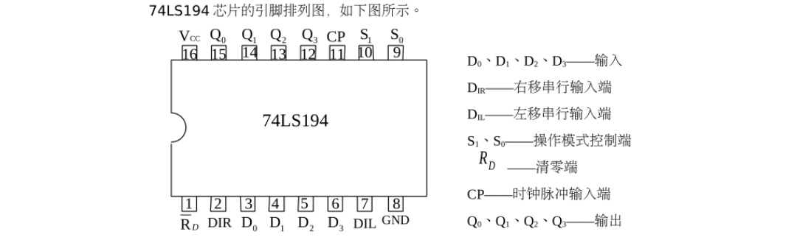

3.计数器
计数器是一个用以实现计数功能的时序部件,它不仅可用来计脉冲数,还常用作数字系统
的定时分频和执行数字运算以及其它特定的逻辑功能。
计数器的种类很多按构成计数器中的各触发器是否使用一个时钟脉冲源来分,有同步计
数器和异步计数器。根据计数制的不同,分为二进制计数器十进制计数器和任意进制计数器
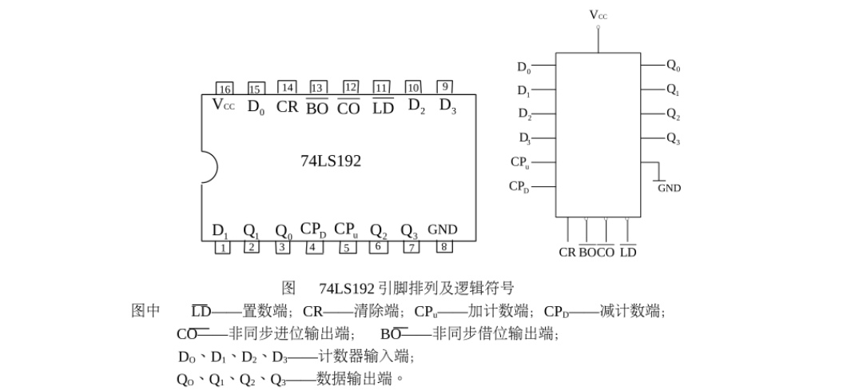
五、实验内容步骤及结果
（含具体内容步骤、实验电路图、实验代码、实验数据、实验仿真波形及实验结论等）
（一）测试触发器的逻辑功能
1.新建一个block，加入74112双JK触发器（上升沿触发），将一个JK触发器的输入和输出接出
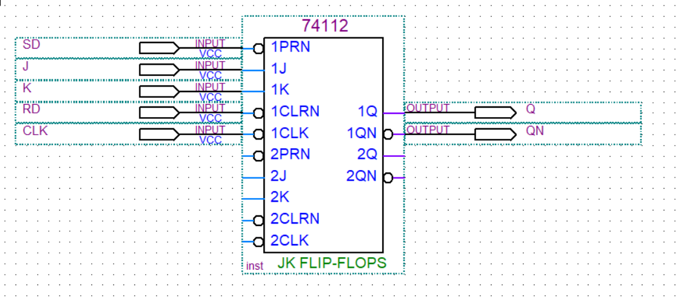

2.保存并新建一个工程
3.编译所画原理图
4.新建一个波形仿真文件，验证JK触发器的逻辑功能, 验证RD SD的复位置位功能.
5.编译执行
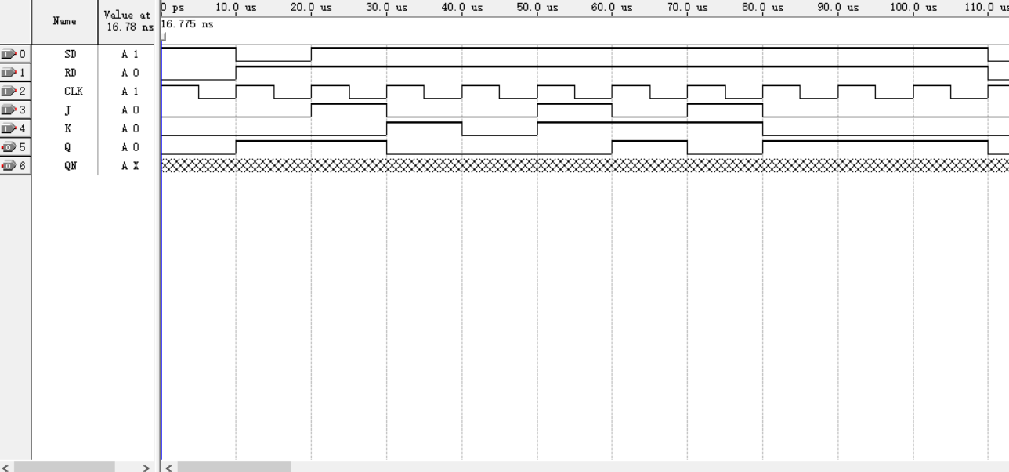

VHDL设计D触发器验证D触发器逻辑功能（上升沿触发）
(1)新建VHDL代码,保存为d_chufaqi
library ieee;
use ieee.std_logic_1164.all;
entity d_chufaqi is
port( Clk:in STD_LOGIC;
d:in STD_LOGIC;
qb:out STD_LOGIC;
q:out STD_LOGIC);
end d_chufaqi;
architecture d_chufaqi_arch of d_chufaqi is
begin
process(Clk,d)
begin
if(Clk = '1'and Clk'event)then
q <= d;
qb <= not d;
end if;
end process;
end d_chufaqi_arch;
- 编译
- 新建波形仿真文件
- 编译运行
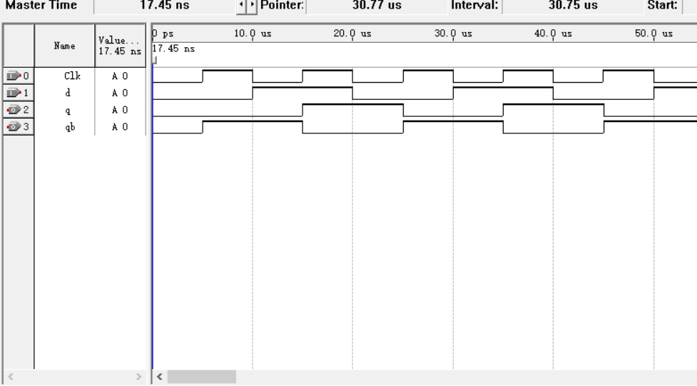

VHDL设计RS触发器并验证逻辑功能
步骤同上.

VHDL代码

LIBRARY IEEE;
USE IEEE.STD_LOGIC_1164.ALL;
USE IEEE.STD_LOGIC_UNSIGNED.ALL;
ENTITY RS_clk IS
PORT( s,r:IN std_logic;
q,not_q:out std_logic);
END RS_clk;
ARCHITECTURE RS_clk_arch OF RS_clk IS
signal q1,nq1: std_logic;
BEGIN
process(r,s)
begin
if (s='0'and r='1')then
q1<='0';
nq1<='1';
elsif (s='1' and r='0') then
q1<='1';
nq1<='0';
elsif (s='1' and r='1') then
q1<='X';
nq1<='X';
elsif (s='0' and r='0') then
q1<=q1;
nq1<=nq1;
end if;
end process;
q<=q1;
not_q<=nq1;
END RS_clk_arch;

编译
新建波形仿真文件
编译运行
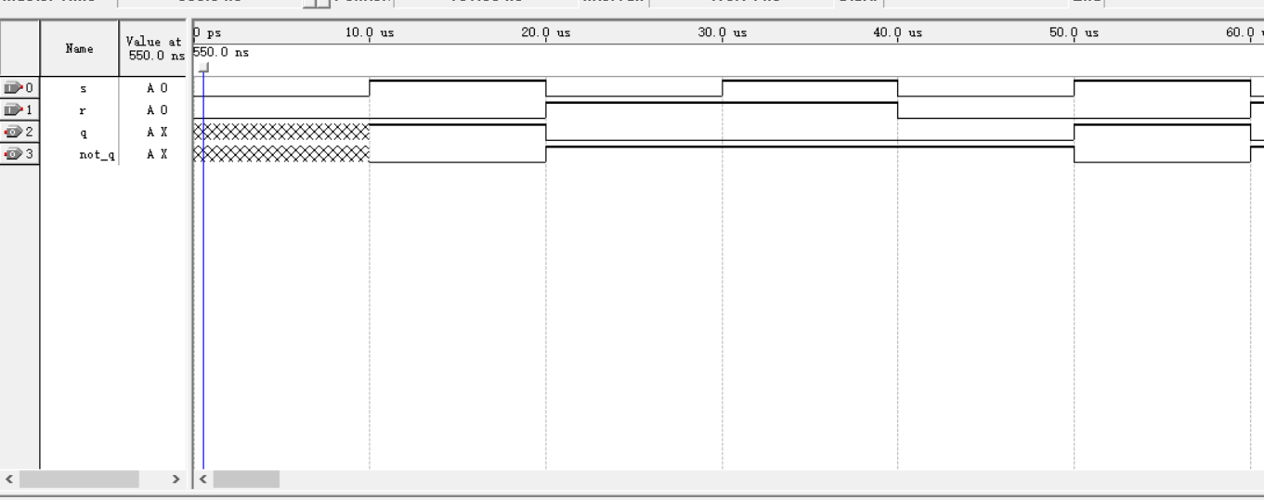

（二）四位双向移位寄存器的逻辑功能测试及使用
1.新建一个工程
2.新建一个block，加入74194芯片，将全部输入和输出接出，将SL和QA相连 SR和QD相连，实现四位循环。
CLRN为置零端。
S0为1时右移，S1为1时左移，S0 S1都为1时送数，都为0时保持。
3.编译所画原理图
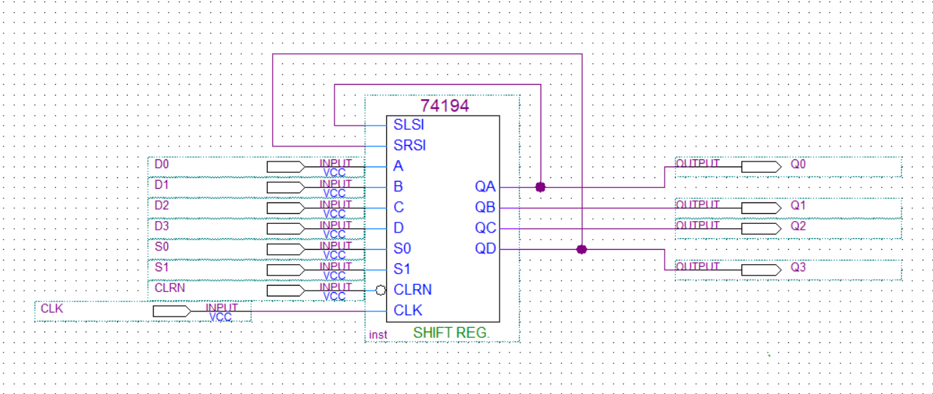
4.新建一个波形仿真文件验证实验结果
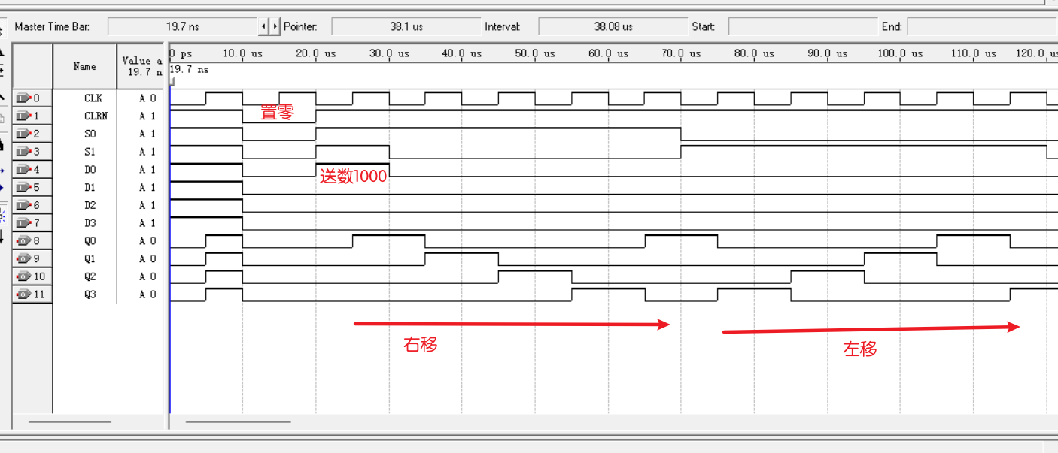

（三）八位双向移位寄存器的逻辑功能测试及使用
1.新建一个工程
2.新建一个block，加入2片74194芯片。
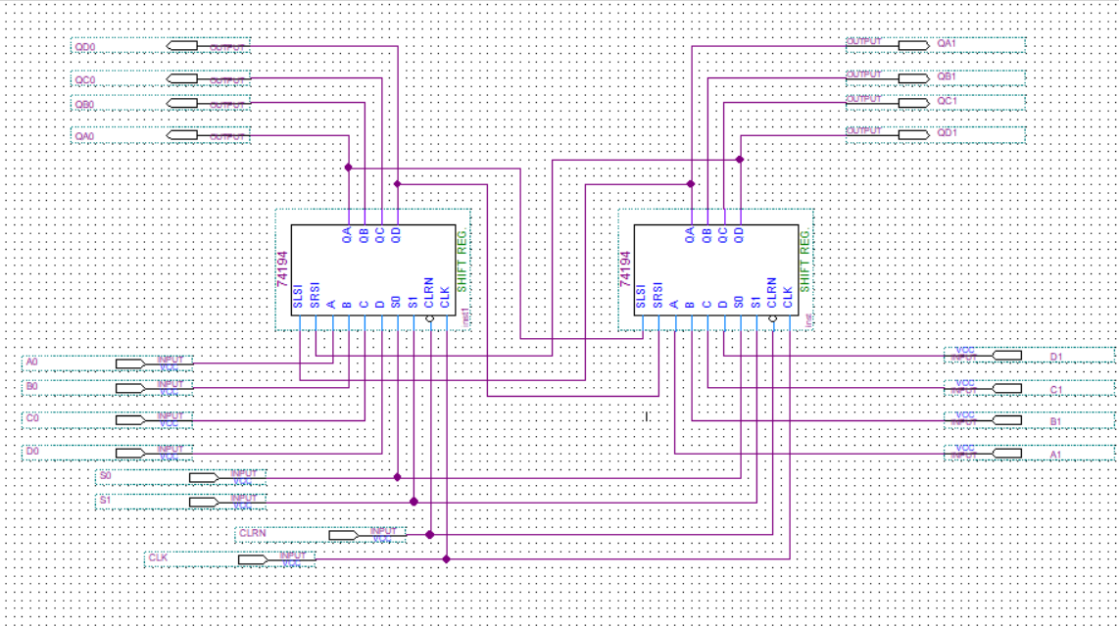
- 编译所画原理图
4.新建一个波形仿真文件验证实验结果
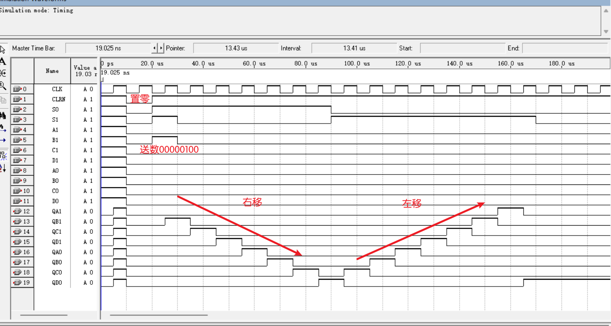
- VHDL设计八位双向移位寄存器
1.新建一个工程
2.新建VHDL文件（文件名vhdlb）输入以下代码：
library ieee;
use ieee.std_logic_1164.all;
entity vhdlb is
port(
clr,s0,s1,clk:in std_logic;
p:in std_logic_vector(7 downto 0);
q:out std_logic_vector(7 downto 0)
);
end vhdlb;

architecture behav of vhdlb is
signal qs:std_logic_vector(7 downto 0);
begin
process(clr,s0,s1,clk) is
begin
if(clr='0')then
qs<="00000000";
elsif(clk'event and clk='1')then
if(s1='1')and(s0='1')then
qs<=p;
elsif(s1='0')and(s0='1')then
qs(7)<=qs(0);
qs(6 downto 0)<=qs(7 downto 1);
elsif(s1='1')and(s0='0')then
qs(0)<=qs(7);
qs(7 downto 1)<=qs(6 downto 0);
end if;
end if;
q<=qs;
end process;
end behav;
3.编译
4.新建仿真波形文件，模拟仿真如下图
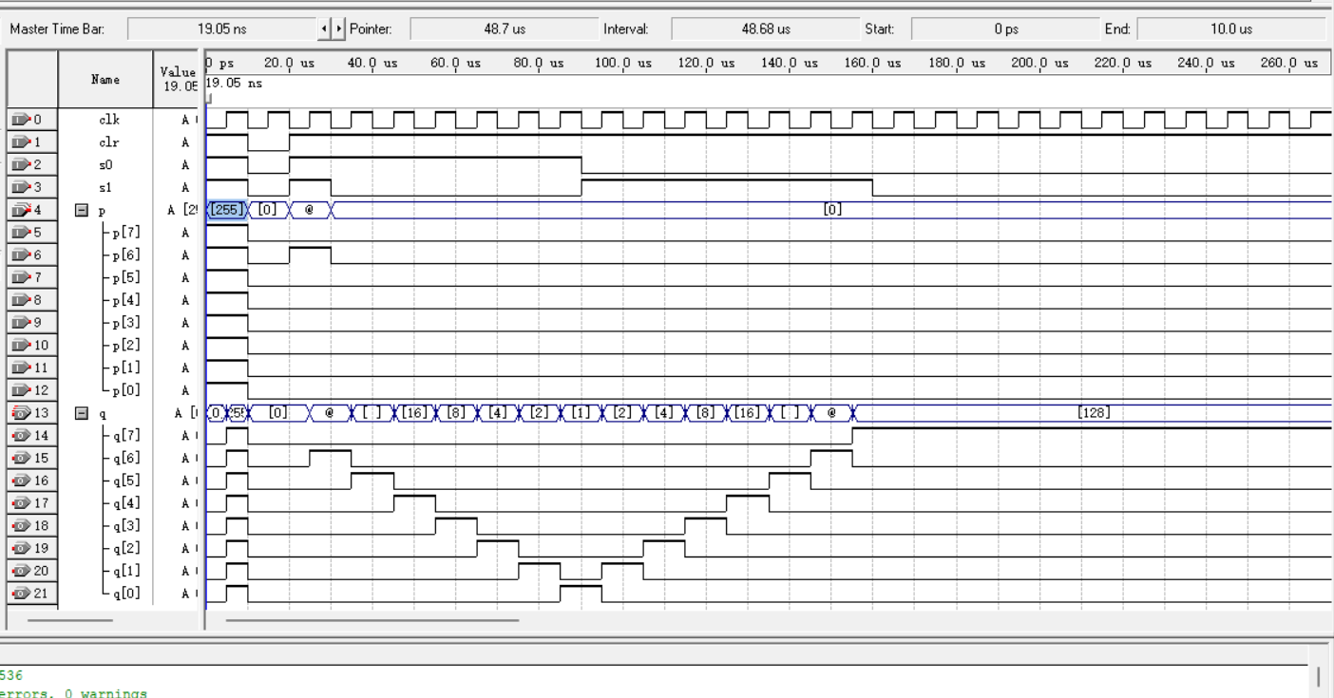
5.结论
VHDL设计八位双向循环移位器正确。

- 用74192设计完成百进制可逆计数器，画出原理图，尝试仿真或下载
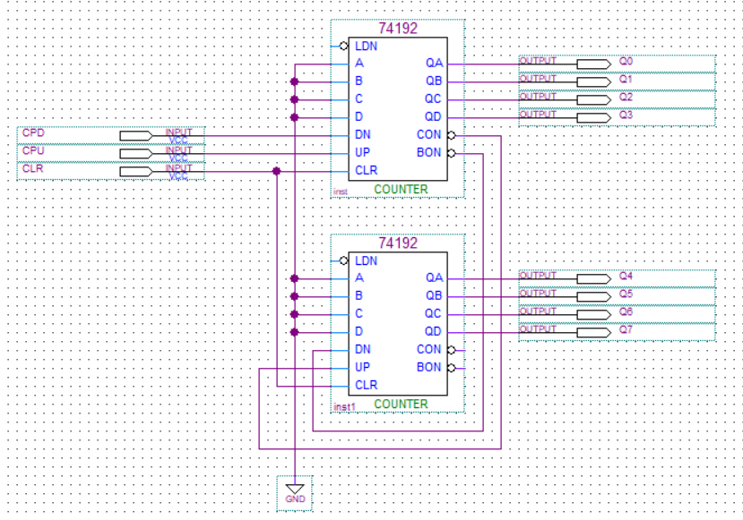
1.新建一个block，加入74LS192组成两位十进制可逆计数器）

2.保存并新建一个工程
3.编译所画原理图
4.新建一个波形仿真文件，验证百进制计数器的功能
5.编译执行
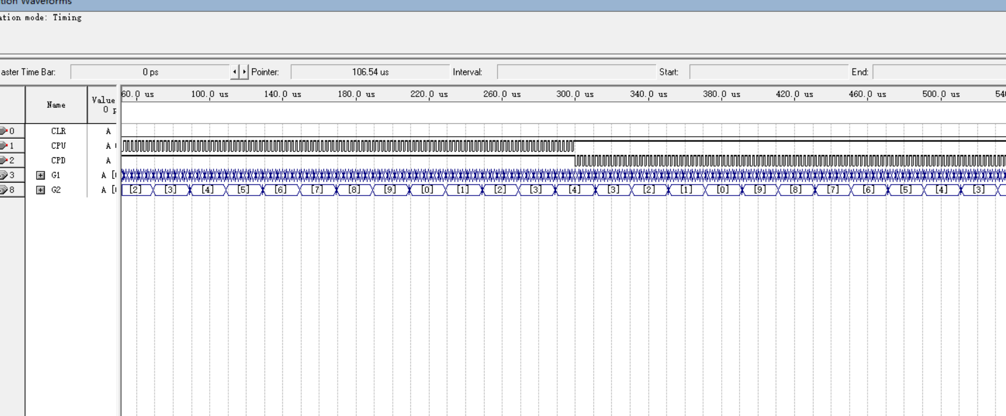

- 用74192设计完成六进制加法计数器，画出原理图，尝试仿真或下载
1.新建一个block，加入74LS192组成六进制可逆计数器）

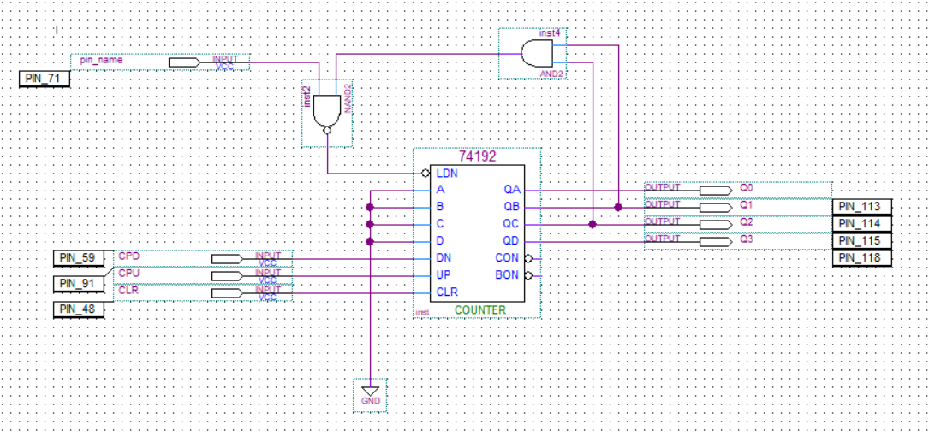
2.保存并新建一个工程
3.编译所画原理图并分配引脚。
4.编译后下载至实验板检验结果
5.实验结论
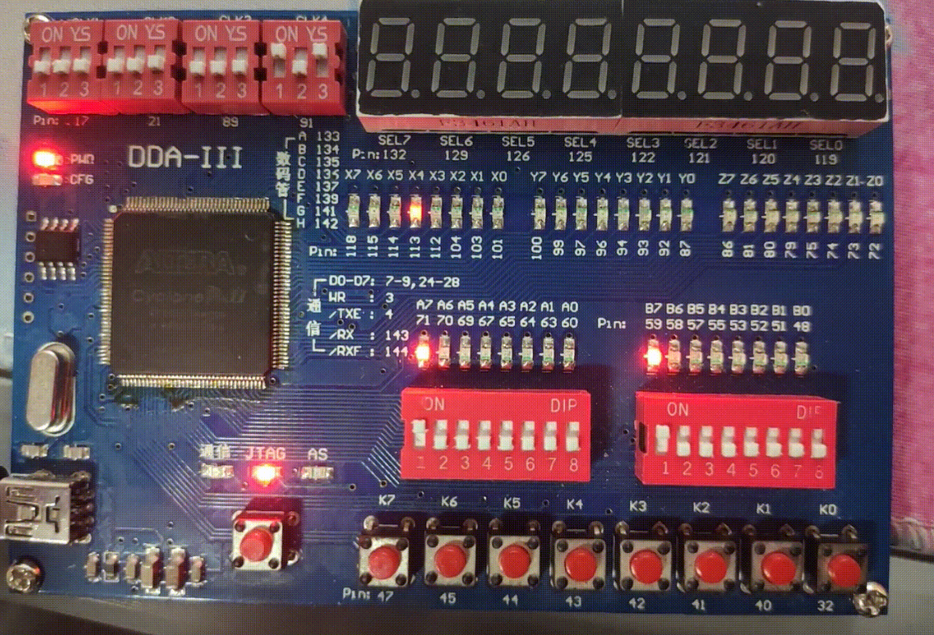
六、实验小结
总结实验过程中遇到的问题及解决的方法，或者自己对本实验的想法与独到的见解、意见与建议等.
1.当引脚太多时，可以将引脚分组，便于观察和测试实验结果
2.注意高位和低位，将输入输出的高低位排序正确才可以得到正确的实验结果
3.在实验原理图中加入与门可以消除竞争冒险现象

